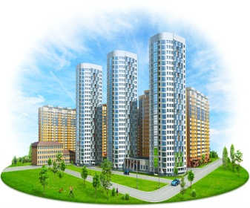
ОБЩЕСТВО С ОГРАНИЧЕННОЙ ОТВЕТСТВЕННОСТЬЮ
Управляющая компания
«Славянская»
__________________________________________________________________________________________________________________________________
241037, г. Брянск, ул. Костычева, 68 Телефон/факс (4832)75-27-92
е-mail: uk.slavyane@mail.ru
www.slavyanskaya32.ru

ВНИМАНИЕ!
Уважаемые жильцы!

Согласно Приказу Управления государственного регулирования тарифов Брянской области №40/1-вк от 17.12.2015г. с 01 июля 2016года утверждены тарифы на услуги холодного водоснабжения из расчета 19,68 руб. за 1 м³, водоотведения и очистки сточных вод из расчета 13,40 руб. за 1 м³.

Согласно Приказу Управления государственного регулирования тарифов Брянской области от 25 декабря 2015г. №42/6-э с 01 июля 2016года установлены тарифы на электрическую энергию:
- для населения, проживающего в городе в домах с газовыми плитами:
-одноставочный тариф: 3,27 руб. за 1 кВт.ч.,
-тариф, дифференцированный по двум зонам суток:
-дневная зона: 3,66 руб. за 1 кВт.ч., - ночная зона: 1,96 руб. за 1 кВт.ч.

Согласно Приказу Управления государственного регулирования тарифов Брянской области от 07 июня 2016г. №16/1-г с 01 июля 2016года утверждены тарифы на газ природный из расчета:
-при отсутствии приборов учета
-на приготовление пищи и нагрев воды с использованием газовой плиты- 6,73 руб. за 1 м³,
- при наличии приборов учета – 5,37577 руб. за 1 м³.

Согласно Приказу Управления государственного регулирования тарифов Брянской области от 18 декабря 2015г. №41/101-гвс с 01 июля 2016года утверждены тарифы на горячую воду из расчета:
-для населения, проживающего в городе – 142,44 руб. за 1 м³;

Согласно Приказу Управления государственного регулирования тарифов Брянской области от 18 декабря 2015г. №41/27-т с 01 июля 2016года утверждены тарифы на отопление из расчета:
-для населения, проживающего в городе – 28,27 руб. за 1м²
2158,46 руб. за 1 Гкал;

Дирекция.

